Desarrollo de aplicaciones web. Laboratorio 2  
Plataforma: CANVAS

Profesor: Ing. Jorge Luis Flores

NOMBRE: Natalia González A01382007  
GITHUB REPOSITORY 1: [ https://github.com/NataliaMGonzalez/WebClass ]

GITHUB REPOSITORY 2: [ <https://github.com/NataliaMGonzalez/WebClass>]

Page: <https://nataliamgonzalez.github.io/WebLab1y2/cv.html>

**CSS**

**PARTE 1**

Utilizando como base los documentos que utilizaron en el laboratorio #1, modifica el curriculum utilizando elementos de CSS. No es necesario utilizar un archivo externo para el CSS, lo puedes incluir dentro del mismo archivo html.

Pueden utilizar el siguiente recurso como base para revisar diferentes estilos de CSS: <https://websitesetup.org/css3-cheat-sheet/>

* Asegúrate de al menos utilizar 10 diferentes estilos por ejemplo: background-color , border-width, border-color , float, height, padding, margin, font-style, font-weight, etc. Esos 10 estilos los puedes utilizar múltiples veces, pero al menos hay que utilizar 10 diferentes estilos.
* Una vez que termines, actualiza el repositorio de Github y transfórmalo en una github page (es probable que tengas que modificar tu archivo actual a uno “index.html”. O bien puedes dejar el actual y crear una copia con ese nuevo nombre. (Inclusive si prefieres crear otro repositorio lo puedes hacer).
* Deberás incluir el link hacia el github page en este documento donde se indica “GITHUB REPOSITORY 1: “

**PARTE 2**

Utilizando como base el archivo “index.html” que se encuentra en el siguiente repositorio:

<https://github.com/jorflores/lab2>

Agreguen el CSS necesario para lograr una vista como la siguiente:

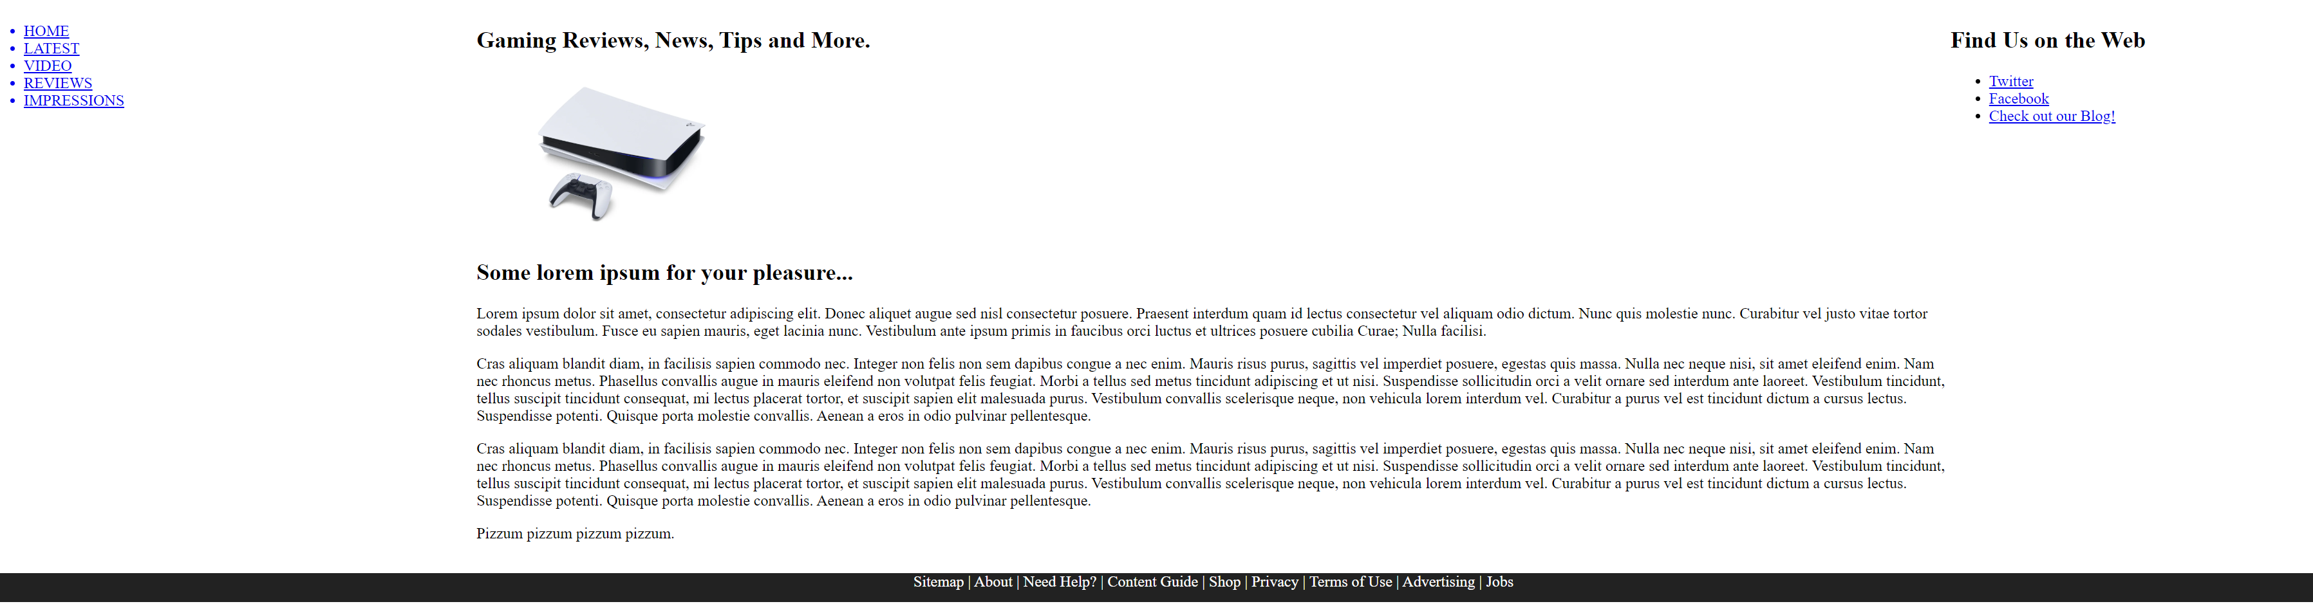

* No modifiques el html original, para este ejercicio basta con trabajar en el CSS haciendo referencia a los selectores correspondientes para lograr la vista final.
* Deberás utilizar floats como los vistos en clase. Adicionalmente al posicionamiento, incluye el CSS necesario para que el footer también se visualice como en el ejemplo.
* Una vez que termines el desarrollo deberás publicar este laboratorio en un nuevo repositorio (TIENE QUE SER DIFERENTE AL DEL CV). Habilita en el repositorio un github page para poder visualizar la página.
* Incluye el link de este github page en este documento donde se indica “GITHUB REPOSITORY 2”.

Es un ejercicio individual y deberá de ser entregado a través de CANVAS donde subirás este archivo el cual debe incluir los datos de los repositorios que utilizaste.

“If you try and Fail, Congratulations.

Most People won’t even try”